間歇性導尿計畫(ICP Training)指導
目的：
(一)、將膀胱的餘尿排空，避免餘尿太多造成感染。
(二)、訓練膀胱，維持收縮功能及膀胱張力。
(三)、監測膀胱功能。
(四)、提升病患生活品質。
執行程序：
(一)、首先控制每小時飲水量在100-150mL，每4個小時不超過600 mL，飲水量的計算包括所有進入體內食物的含水量，請協助登記進食量，非流質的食物請用磅秤秤重，再用食物含水量表來換算(詳見表一食物含水量換算表、表二紀錄表)。
(二)、膀胱訓練是利用白天執行，夜間則留置導尿管，通常安排的時間為早晨六點拔除尿管，於上午十點、下午兩點、晚上六點進行單次導尿，晚上十點留置尿管讓膀胱休息並補充水分。
(三)、每次導尿前半小時依病人膀胱分類不同，採不同的方式誘尿，誘尿所解出的尿我們稱之為自解量，解完尿後請立即通知醫護人員予以協助導尿或用膀胱超音波估算的尿量稱之為餘尿量，平時若有滲尿情形也要登記。
(四)、膀胱訓練是否成功，需視自解尿與餘尿量的比例，若連續三天餘尿量小於100mL，或是自解尿與餘尿量的比例達3：1或4：1即可算是訓練成功。
各類神經性膀胱之誘尿方法：
(一)、無抑制型膀胱障礙：常見於中風及腦傷的患者，其誘尿的方式，例如：坐馬桶、聽流水聲、手握冰塊、會陰沖洗、輕敲膀胱或壓膀胱等。
(二)、痙孿型膀胱障礙：常見於脊髓損傷患者，其誘尿的方式為輕敲膀胱的方式，以單手的內側(呈手刀的手勢)敲擊腹部，敲的位置一般以膀胱上方(恥骨聯合處)直接敲擊20-30分鐘，如果沒出現反射，可以尋找任何會引起薦髓反射的刺激，如：刺激肛門、會陰部、拉扯陰毛、撫摸大腿內側等。
(三)、鬆弛型膀胱障礙：常見於膀胱發炎或是腫瘤患者。
感覺麻痺型膀胱：常見於糖尿病患者。
無張力型膀胱：常見於膀胱過度膨漲患者。
以上這三種患者皆採壓尿方式排尿，採雙手握拳從兩側輸尿管開始向膀胱方向推壓，壓到膀胱再直接向恥骨方向施壓並停留3-5秒，然後再重複壓尿動作，共歷時約半小時。
注意事項：
(一)、訓練期間應注意時間、飲水量，另外有的人代謝比較慢，訓練時間應視代謝情形調整時段。
(二)、訓練期間避免膀胱過漲及尿路感染，並隨時觀察尿量、顏色、味道。
(三)、每晚十點留置尿管後，請盡量在凌晨兩點前，補充水分達1000mL以上，為的是補充因日間限水之攝水不足，以減少膀 胱發炎的機會。
(四)、如果病人已有尿液逆流之病史或泌尿道感染，請勿進行敲 壓尿以免加重病情。
(五)、若有尿路感染時，在必要情形下應予靜脈輸液或補充水分配合全日留置尿管，於事情況而定並感染恢復時，可拔除尿管恢復小便訓練。

- 附註:
圖一壓尿走向
表一 食物含水量換算表： 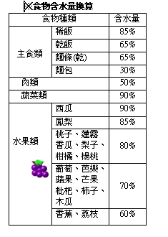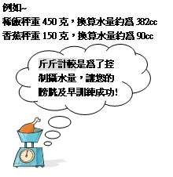
(三)、表二紀錄表的範例說明：
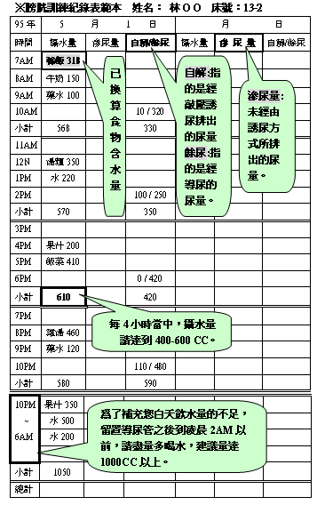
參考資料：
臺大醫院護理部(1997)．間歇導尿膀胱訓練法．陳月枝，台大護理技術 (二版，141-142頁)．台北：華杏。
專業審閱：護理 醫師 □營養師 □藥師 □社工師 □治療師○物理○職能○心理○呼吸
Spinal Cord. 2014 Nov 18. doi: 10.1038/sc.2014.205. [Epub ahead of print]

Complications and urologic risks of neurogenic bladder in veterans with traumatic spinal cord injury.
Rabadi MH¹, Aston C².

Author information

Abstract
Objectives:This observational study aimed to determine the types of urological lesion encountered in veterans with traumatic spinal cord injury (SCI) with neurogenic bladder (NGB), and the usage of bladder management programs to deal with NGB.Setting:NGB (detrusor muscle and urethral sphincter dysfunction with loss of bladder sensation to void) is common in daily practice; however, information on types of urological lesions encountered in these veterans with NGB and how best to manage their NGB is limited.Methods:We retrospectively reviewed the electronic charts of veterans with SCI enrolled in our program and regularly followed in our SCI clinic. Demographic data collected included: age, gender, ethnicity and age, level, severity and cause of spinal injury. Also noted was presence of NGB, episodes of urinary tract infection (UTI), bladder program followed and urological lesions found on renal nuclear scans, renal ultrasounds and cystoscopies.Results:Of the 161 veterans with SCI, symptoms of NGB was present in 133 (82.6%). Veterans with NGB had more severe spinal injury and more frequent UTI (P<0.05). Renal atrophy and hydronephrosis were the most common urological lesions seen in patients with UTI. Clean intermittent catheterization (CIC) was the most frequently used bladder program resulting in less frequent occurrence of UTI.Conclusion:Renal atrophy and hydronephrosis were the most common urological lesions encountered in veterans with NGB especially in those with UTI. CIC was the most frequently used bladder management program with the least risk for UTI.Spinal Cord advance online publication, 18 November 2014; doi:10.1038/sc.2014.205.

